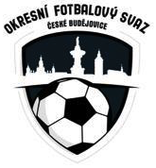
Výkonný výbor okresního fotbalového svazu České Budějovice
Nám. Přemysla Otakara II č. 33 PSČ 370 21
Tel.: 723 505 600, e-mail ofs.cb@seznam.cz
________________________________________________________________________________

Zápis ze schůze DK č.5 ze dne 21.9.2022

Přítomni: Čapek, Brom, Bohm, Krýdl, Kupka
Omluveni:

Novotný David 93051078 Včelná DŘ str. 20 čl.1 ZCP 1T do 31.12.2022
150,- Kč
(Prominutí zbytku trestu se vyhovuje, zbytek trestu 1T podmíněně odložen do 31.12.2022)

Zapsal: Krýdl

